FASES REQUERIMIENTO DE SOFTWARE

1. DESCRIPCION GENERAL DEL REQUERIMIENTO 2
2. FASE DE FORMALIZACIÓN 3
3. ANALISIS DE REQUISITOS Y REQUERIMIENTOS 4

DESCRIPCION GENERAL DEL REQUERIMIENTO

PROYECTO | Abogabot
Nombre Requerimiento: | Sistema para el seguimiento de demandas
Fecha Solicitud: | 17/02//2022
Responsable Funcional designado por el equipo de desarrollo de software: | David Cortés

FASE DE FORMALIZACIÓN

Descripción de la Solicitud
Usuario Solicitante
Despacho de abogados del usuario solicitante requiere automatizar las demandas de sus clientes, los clientes accederán a una página web desde la cual llenarán un formulario para automatizar el proceso de demandas. Después de recibir el pago correspondiente se creará de manera automática el documento legal para empezar el proceso legal.
Durante el proceso de demanda el despacho de abogados actualizará el caso del cliente el cual podrá consultarlo mediante una cuenta desde la cual se podrá acceder en cualquier dispositivo celular.

Líder Funcional
Al momento de llenar el formulario se manda al proceso de pago para finalizar la transacción.
Para dar seguimiento a su demanda, el cliente crea una cuenta en la plataforma y verá el seguimiento de cada una de las actualizaciones del proceso legal.
El administrador del sitio recibe la notificación de una nueva demanda y con los datos llenados del formulario se crea automáticamente el documento legal en formato Word para empezar el proceso.
El administrador recibe el pago y debe de ser capaz de verlo en un dash-board para ver la cantidad de ingresos recibidos.
El administrador actualiza el proceso de la demanda y agrega comentarios en cada paso del proceso.
Al usuario le llegan correos de notificación para saber el avance de su proceso.
La página debe de ser responsive para poderla ver desde el celular.
La preferencia de colores del cliente es azul marino y blanco.

FIRMAS DE ACEPTACIÓN:

________________________________ _______________________________
Nombre Responsable Solicitud Nombre Líder OTI
Dependencia Solicitante Oficina Tecnologías de la Información

ANALISIS DE REQUISITOS Y REQUERIMIENTOS

Fecha Inicio | 17/20/2022 |  | Fecha Final | Por definir
Modelamiento de Negocio
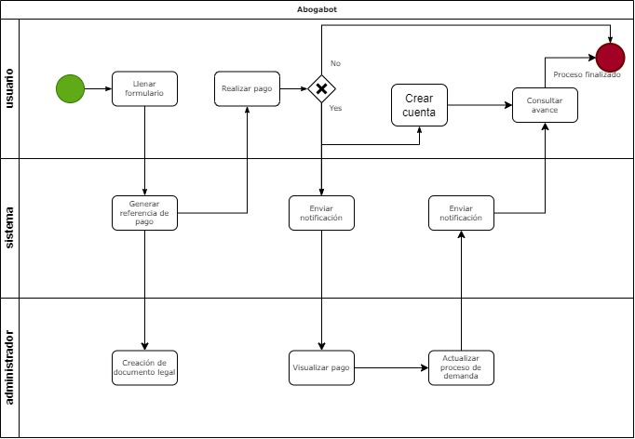
Términos de Referencia
Alcance de la solución | El sistema por entregar incluirá módulo de registro e inicio de sesión de usuario, un dash-board para el administrador, un módulo que permita el envío de correos electrónicos y un módulo para la generación de referencias y manejo de pagos.
Requerimientos Funcionales y criterios de aceptación y | El sistema permitirá el registro de nuevos usuarios  El sistema permitirá generar referencias de pago y permitirá llevar un control sobre esas referencias de pago  El sistema generará de forma automática un documento legal en formato Word  El sistema enviara un correo electrónico informando sobre la actualización del proceso legal
Requerimientos no Funcionales y de calidad | El sistema debe de ser responsive con el fin de que pueda ser accedido desde cualquier dispositivo  El sistema debe de poseer una disponibilidad mayor al 80 por ciento de las veces  El sistema deberá de preservar la privacidad de los datos de los usarais que hagan uso de él
Requisitos Técnicos | Tipo de Desarrollo | Web Escritorio Móvil Servicio Web  Servicio Windows Otro:__________________
Requisitos Técnicos | Base de Datos | Oracle  SQL Server  MySQL  MongoDB  Otro:__________________ |  |  | Versión  _______  _______  10.4.22-MariaDB  _______  _______  _______
Requisitos Técnicos | Lenguaje | C#  VB  PHP  Java  JavaScript  Otro:____ ______________ |  |  | Versión  _______  _______  _______  _______  __ES6_____  _______  _______
Viabilidad Técnica | Luego de adelantado el análisis de los requisitos y requerimientos es viable proponer una solución técnica para esta solicitud: SI ( ) NO ( )

